**FORMATO PARA EL DESARROLLO DE COMPONENTE FORMATIVO**

|  |  |
| --- | --- |
| PROGRAMA DE FORMACIÓN | COORDINACION DE PROCESOS LOGISTICOS |

|  |  |  |  |
| --- | --- | --- | --- |
| COMPETENCIA | 210101051 - Proyectar los requerimientos de los clientes según métodos de compras y pronóstico. | RESULTADOS DE APRENDIZAJE | 210101051-03 - Pronosticar los requerimientos según el comportamiento de la demanda.  210101051-04 - Interpretar resultados del pronóstico de acuerdo con los requerimientos del mercado. |

|  |  |
| --- | --- |
| NÚMERO DEL COMPONENTE FORMATIVO | 5 |
| NOMBRE DEL COMPONENTE FORMATIVO | Proyección y requerimientos de compras. |
| BREVE DESCRIPCIÓN | Las compras son la necesidad de los actores del proceso logístico, por un lado están quienes necesitan comercializar y por otro quienes requieren cada producto, eso se entiende como un mercado y en este se pueden proyectar algunos de esos movimientos; como por ejemplo, proyectar el impacto que un producto va a tener en un respectivo mercado y cómo será su interacción con el cliente objetivo. |
| PALABRAS CLAVE | Compras, métodos de proyección, mercado, proyección, ventas. |

|  |  |
| --- | --- |
| ÁREA OCUPACIONAL | 6 - VENTAS Y SERVICIOS |
| IDIOMA | Español |

1. **Tabla de contenidos**

**Introducción**

1. **Proyectar la oferta y demanda**
   1. Estimación de la demanda
   2. Estimación de la oferta
   3. Métodos de proyección de oferta y demanda
   4. Datos históricos proyección de la demanda
   5. Regresión lineal
   6. Herramientas para la simulación de la oferta y la demanda
   7. Punto de equilibrio entre oferta y demanda
2. **Interpretación de pronósticos**
   1. Estadística descriptiva
   2. Planeación de pronósticos según políticas de la organización
   3. Evaluar el comportamiento de la empresa frente al mercado – *Benchmarking*
   4. Planeación, pronóstico y reabastecimiento colaborativo – CPFR
   5. Herramientas para la proyección de pronósticos de oferta y demanda
3. **Desarrollo de contenidos**

**Introducción**

El presente componente formativo se enfoca en la presentación de las ventas y las compras, todo en el marco del mercado de clientes potenciales reales, se da la bienvenida a este contenido que pone en relación a los aprendices con el avance del desarrollo académico en logística:

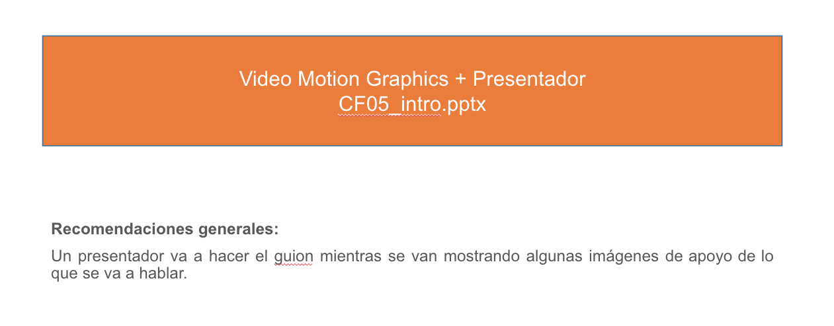

* + - 1. **Proyectar la oferta y demanda**

La proyección de oferta y demanda es una fase importante en el estudio de mercado, que tiene la finalidad de determinar la situación conveniente del mercado al que se quiere ingresar con determinado bien o servicio.

Este análisis se realiza a través de métodos de proyección de consumo aparente, como el de extrapolación de tendencia, ecuación exponencial y por número de habitantes o clientes. Para estos métodos se debe tener en cuenta las siguientes variables:

* La información debe presentarse de la forma que más le convenga al proyecto (por zonas, por producto, por tipo o atributo del cliente, etc.).
* La calidad de la información determina la validez de los resultados de la proyección.
* La elección del método correcto depende de la cantidad y calidad de los antecedentes disponibles.
* La efectividad del método se evaluará en función de:
* **Precisión:** cualquier error tendrá asociado un costo.
* **Sensibilidad:** debe ser lo suficientemente dinámico o estable para afrontar las discontinuidades del mercado.
* **Objetividad:** la información base para la proyección debe garantizar su validez y oportunidad en una situación histórica.
* La medición de estas proyecciones se hace por medio de métodos cualitativos, series de tiempo y por causales.

Todo esto ayudará a conocer el mercado objetivo, su comportamiento con los cambios y lanzamientos que se hagan.

* 1. **Estimación de la demanda**



La estimación de la demanda es la predicción de la forma futura de la demanda de un producto. La información con respecto a la demanda futura variará según el producto o servicio ofrecido, y “es esencial para la planificación y programación de la producción, la compra de materias primas, adquisición de las finanzas y la publicidad, y también nos ayuda a ajustar los precios al ofertar un nuevo producto o al iniciar un nuevo negocio; durante un período definido de tiempo” Escuela de Organización Industrial (2012).

La medida de la demanda para un producto o servicio será la cantidad de personas que lo compran o hacen uso del mismo.

Se hace necesario encontrar un balance entre lo que se produce y lo que se requiere para evitar pérdidas por mal gasto de stock y más cuando se trata de productos perecederos o de rotación baja como por ejemplo los productos que se presentan para compras cada largo periodo de tiempo, es ahí donde se debe estimar el nivel de impacto que puede tener un producto o servicio en el mercado y la cantidad a producir.

La FAO, (2005) define su relevancia como “la evaluación de la demanda (existente o potencial) para un servicio o producto propuesto, debe, por lo tanto, ser el primer paso que se tome para determinar si una inversión es factible o no. No determina únicamente la factibilidad general de la inversión y con frecuencia la magnitud de la producción, sino que además puede tener un impacto importante en las características del producto a ser generado, la tecnología aplicada, los insumos que se pueden utilizar y la programación de actividades”.

Los métodos de estimación son variados y sus características acercan a las empresas a relatarlos como medios de trabajo para estimar lo que el mercado requiere, la estimación se hace constantemente, no es viable hacer una sola estimación y creer que el mercado es estático porque no es así, el mercado es dinámico como se ha podido revisar en varios momentos de su formación.

Las tareas necesarias para evaluar la demanda del mercado varían, dependiendo del tipo de producto o servicio analizados. Se pueden identificar cuatro categorías generales de bienes y servicios, cada una presenta sus propias características y requiere un enfoque distinto para evaluar la demanda. Estas categorías son:

**Productos básicos no perceptibles**

Esta es la categoría más simple de los productos en términos de evaluación. Las características principales de los productos básicos no perecibles son tres (3) y s muestran en el siguiente recurso:

DI_CF5_1-1­_Productos_basico_no_perceptibles_9_acordeon

**Productos innovadores o especializados**

Los productos innovadores (por definición) no cuentan con un precio de mercado existente, pues son nuevos, pero se pueden determinar precios posibles basándose en los precios de los productos de la competencia, o basándose en la relación de precios del mercado en donde el producto no existe.

Los productos especializados pueden incluir productos con ventas limitadas (en donde no hay muchos competidores debido al tamaño reducido del mercado) o pueden ser productos que cuenten con mercados bastante sustanciales. En este caso, a diferencia de los productos básicos, los compradores se fijan en las diferencias en el sabor, calidad y durabilidad que existe entre los productos que están en competencia.



**Servicios**

El estudio de la demanda y de las características del mercado aplicado a servicios presenta problemáticas completamente distintas a las del estudio realizado para productos. Los servicios se caracterizan por, sobre todo, por la naturaleza transitoria de su oferta.

* 1. **Estimación de la oferta**

Es un elemento fundamental que se requiere para determinar las cantidades, calidad y condición de los recursos ofertados en el mercado para evitar sobreinversión y pérdida de mercancía. Los siguientes son algunos de los factores a tener en cuenta según Sy Corvo (2021) en su destacado artículo ‘Análisis de la oferta’:

* **Precio del producto**

La cantidad que se ofrece de un producto crece acorde a su incremento de precio. Precios más elevados generan mayores ganancias, haciéndolos más interesantes para los oferentes. Sin embargo, los consumidores pueden disminuir la cantidad demandada, generando un exceso de oferta.

Esto crea una fuerte competencia, haciendo que el precio disminuya hasta llegar a un punto de equilibrio con un precio determinado.

Si el precio del producto se rebaja, las cantidades ofrecidas se reducen y la demanda aumenta. Esto puede conducir a incrementos en el precio hasta un nuevo equilibrio.

* **Tecnología**

La incorporación de tecnología lleva a la reducción de costos e incrementos en la cantidad producida, dado que se logra una mayor eficiencia.

* **Disponibilidad de insumos y sus precios**

Cuando los insumos son escasos se limita la cantidad de bienes producidos. Igualmente, si su precio aumenta habrá un incremento en el coste del producto del cual forman parte.

* **Intromisión en el mercado**

Al aplicar subsidios e impuestos, el Estado perturba la oferta de los productos. Cualquier impuesto incrementa los costos y por consiguiente, la oferta se contrae. Un subsidio crea el efecto contrario: reduce el costo de producción y aumenta la oferta.

* **Competencia**

En la medida en que aumente la cantidad de empresas en una industria, cada una de estas va a tender a disminuir su oferta.

* **Ambiente competitivo**

Un competidor directo es toda empresa que comercialice un producto similar al nuestro en la misma área geográfica. Un competidor indirecto es la empresa que ofrece un producto diferente o sustituto con relación al nuestro.

El ambiente competitivo para el análisis de la oferta puede ser uno de los siguientes:

1. **Oferta competitiva:** los oferentes están en libre competencia. Es tal la cantidad de oferentes del mismo artículo, que su participación en el mercado está determinada por la calidad, el precio y el servicio ofrecido al consumidor.
2. **Oferta oligopólica:** unos pocos oferentes dominan el mercado y determinan la oferta y los precios.
3. **Oferta monopólica:** solo existe un oferente del servicio o producto. Domina el mercado completamente implantando precio, calidad y cantidad. El caso clásico son los monopolios estatales.
   1. **Métodos de proyección de oferta y demanda**

La proyección de demanda y oferta es un requisito del estudio de los mercados que busca ver la oportunidad y la conveniencia del lanzamiento de un producto a un mercado especial en el que se quiere ingresar con riesgo moderado.

Es un análisis que se puede hacer por medios de proyección de consumo que aparentemente pronostican el futuro, como el de extrapolación de tendencia, ecuación exponencial que se genera por medio del tamaño de habitantes de un sector que se considera como población objetivo. Los métodos para pronosticar la oferta y la demanda de servicios o de un producto son varios, lo que hace recomendable iniciar por definir cuál es ese mercado objetivo que será el más adecuado, de acuerdo con las características empresariales del producto o servicio antes de hacer la elección de las diferentes opciones.

Con este fin y tal como lo dice SERTA *Marketing Intelligence Partner* (2019) se dice que se “asegurará una correcta selección del método a fin de continuar con una buena aplicación y un posterior análisis que arroje las prospecciones y pronósticos más acertados a fin de alinear nuestras estrategias y lograr los mejores resultados” y gracias a esto a continuación se presentan los métodos más comunes:

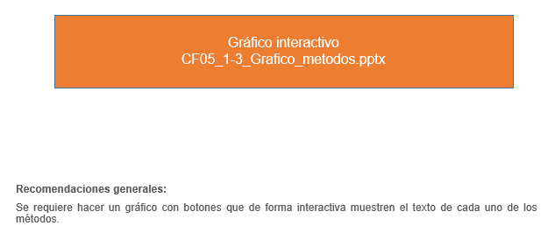

De esta forma, se trata de obtener una realidad acertada, buscando la famosa “media” que con una buena proyección de expertos puede ser cercana a la realidad.

* 1. **Datos históricos proyección de la demanda**

El objetivo de hacer una demanda histórica es prever por medio de estadística un comportamiento del consumo con los datos que se dieron en tiempo anterior; es decir, cómo fue el comportamiento previo de la demanda del producto o servicio, inclusive funciona saber si sirven las intenciones de compra. Este análisis funciona para productos que ya estén en el mercado y para productos por salir.

La base de esto es pensar que la historia se puede repetir en el tiempo y se puede pronosticar por ese medio gracias a esos eventos previos, el tiempo y la estadística pueden funcionar para predecir el futuro. Es necesario entender que este es un análisis de naturaleza cuantitativa y los tiempos dan para el uso de los modelos matemáticos y estadísticos, como las herramientas de pronósticos. Se tiene por experiencia que estos elementos sirven mejor en periodos menores a los 6 meses siempre y cuando haya sido medido un espacio de tiempo promedio normal sin alteraciones sociales como lo son las pandemias y los paros o algún evento extraordinario, se requiere tener periodos de tiempo casi homogéneos para facilitar el pronóstico por este medio.

Existen varios métodos de series de tiempo o modelos que se pueden trabajar, son por general los modelos constantes, de tendencia y estacional, que dependiendo de los datos históricos y los fundamentos de los procesos son mejor vistos y más fáciles de usar. Para cada modelo, se cuenta con uno o varios tipos de uso o pronóstico, que incluyen promedios, promedios móviles, suavizado exponencial, doble suavizado exponencial, etc., tal como se muestra a continuación:

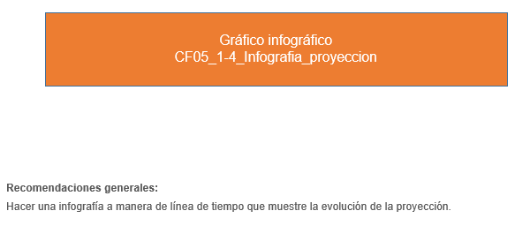

* 1. **Regresión lineal**

Se puede definir como regresión lineal la relación funcional entre dos o más variables correlacionadas y en este caso es usada para predecir una variable que depende de la otra al estilo de la regla de tres, la relación se desarrolla a partir de una variable o constante que se tiene en observación y se debe representar primero gráficamente para observar con mayor facilidad el alza o la baja de los datos, inclusive funciona para ver si los datos se cruzan en algún momento. La regresión lineal hace referencia al tipo especial de regresión en la que se relacionan varias variables entre sí y casi en todos los casos se puede usar esta fórmula para expresarla:

**Y= a +bX**

Donde:

**Y:** es el valor de la variable dependiente a resolver

**a:** es la ordenada en el origen de Y (una variable o constante)

**b:** inclinación

**X:** variable independiente

La regresión lineal es útil en proyecciones a largo plazo en planeaciones y se puede usar tanto para la proyección de serie de tiempos como en relaciones de proyección causal. Se debe tener en cuenta que si la variable dependiente (normalmente el eje vertical de la gráfica) cambia como resultado del tiempo (representado como eje horizontal de la gráfica) se trata de análisis de la serie de tiempos. Mientras que, si la variable cambia debido a la variación de otra, se trata de relación causal.

* 1. **Herramientas para la simulación de la oferta y la demanda**

Debido a la dinámica propia del mercado, varios de los modelos de pronóstico desarrollados en relación a la predicción de la oferta y la demanda presentan herramientas tecnológicas que facilitan la simulación en los procesos de oferta y demanda.

Entre los simuladores más representativos se tiene:

* ***Sales and Operations Planning* (S&OP)**

Integra componentes operacionales del negocio, buscando un enfoque en el consumidor que esté alineado con las estrategias de los gerentes. El propósito de esto es balancear el abastecimiento y la demanda gracias a la comunicación y toma de decisiones.

El objetivo principal de S&OP, es facilitar el alineamiento organizacional dentro de las empresas entre las metas y los planes de negocio, y a su vez permitir atención rápida a los movimientos del mercado.

* **Patrón de diseño modelo, vista, controlador (MVC)**

Este patrón de diseño de software tiene como objetivo crear un puente entre el modelo que existe en la mente de las personas y el modelo digital que existe en los datos o computadores de las empresas. El patrón MVC divide el software en 3 categorías, 1) el modelo principal del software, 2) la interacción con el usuario y 3) la presentación de la información dentro del modelo principal.

MVC como patrón asigna responsabilidades a los individuos y grupo de personas que están inmersas en las categorías mencionadas con anterioridad es por eso que se definen los siguientes roles para estas personas y equipos:

* **Desarrolladores:** quienes se encargan de realizar la lógica (modelo) de la herramienta software.
* **Diseñadores:** responsables de la forma o apariencia (visual) que tendrá el software (programa) ante los suscriptores y usuarios.
* **Integradores:** serán los encargados de revisar la lógica con la apariencia y funcionamiento del programa (software). Deben establecer la relación entre el modelo y la interfaz de usuario, es decir que se revisa a manera de controlador de la (controlador).  
  1. **Punto de equilibrio entre oferta y demanda**

Tal como lo expresa Acemoglu, Laibson & List (2017) los mercados competitivos convergen hacia el precio en el que coinciden la cantidad ofrecida y la demandada, es decir, la oferta y la demanda; como la curva de la demanda es descendente y la de la oferta es ascendente, se cruzan en un solo punto, al que llaman **equilibrio**. El precio correspondiente al punto de cruce se denomina **precio de equilibrio**, que es el precio en que coinciden la oferta y la demanda. A ese precio hay un comprador para cada unidad que se ofrece en el mercado. La cantidad correspondiente al punto de cruce se denomina **cantidad de equilibrio**.

Hay un punto en donde se cruzan las curvas de oferta y demanda, a ese punto se le conoce como punto de **equilibrio del mercado** y muestra cuando el precio coincide entre la oferta y la demanda, se puede entender que la cantidad ofrecida y la cantidad demandada del bien es la misma. Tal como lo dice Sevilla (2015) “el precio correspondiente a ese punto que es llamado precio de equilibrio. La cantidad que se ofrece y se demanda, en otras palabras, la cantidad del bien que se intercambia, es llamada cantidad de equilibrio”. Una figura como la siguiente sirve como referencia de esa relación y punto de equilibrio:

**Figura 1**

*Representación gráfica de la ley de oferta y demanda*

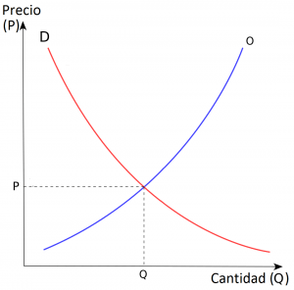

Con la revisión de estos conceptos los empresarios entienden que controlar estas variables es la teoría del trabajo proyectual y nace la pregunta que abre un gran debate: ¿Es posible alcanzar el punto de equilibrio? Y la respuesta es sí, ese es el sueño de cada empresa y en el mejor de los casos sacar ventaja de este punto de equilibrio con relación al tiempo; pero se debe hablar de dos elementos que se presentan al mismo tiempo y que requieren tener relación, estos elementos son:

1. **Oferta en exceso**

Este fenómeno conocido como exceso de oferta, es un proceso en el que se los productos con precios por encima del precio de equilibrio y pasa por lo general cuando la cantidad de producto ofrecida es mayor a la que el mercado requiere o demandada, los empresarios por lo general intentan controlar este fenómeno bajando los precios a los que están sus productos para así aumentar ventas.

1. **Demanda en exceso**

Por otro lado, se tiene el exceso de la demanda y se conoce como la escasez de productos, significa que el precio del bien ofrecido está por debajo del precio de equilibrio, la cantidad requerida es mayor que la cantidad ofertada de este modo se tiene que los productos tienden a aumentar los precios hasta un punto que equilibre el mercado. El ejemplo más común de esto es cuando los tapabocas escasearon en el momento del inicio de la pandemia del 2020, llegando a precios altos por la escases y la necesidad por parte de las personas de estos artículos.

1. **Interpretación de pronósticos**

La previsión se realiza siguiendo un orden de moda, casi todas las empresas necesitan estos elementos en la producción de cualquier material o incluso cambios en los precios de los productos, elementos que son necesarios cada vez desde la etapa económica hasta la de producción. Así como inteligencia, estos elementos necesitan estimar lo que sucederá en el futuro para ganar o perder la menor cantidad posible de cosas relacionadas con productos, tiempo y dinero; la comunidad empresarial suele decir que las buenas predicciones pueden eliminar la incertidumbre y sentar las bases de la empresa logrando grandes avances, sobre todo porque ayudan a los gerentes a tomar decisiones críticas.

El gerente de la empresa maneja implícita o explícitamente los pronósticos en función de estimaciones aleatorias. Estas estimaciones son inexactas, pero pueden ser capacitadas. Esto es lo que hacen los modelos desarrollados para estos fines. Se puede entender a partir de la gestión de datos que en la mayoría de los procesos cuantitativos el estudio de los números aporta elementos que explican lo que va a suceder. Si los datos son fiables se pueden desarrollar modelos cercanos a la realidad. Los más comunes son:

* 1. **Estadística descriptiva**

La estadística descriptiva es un campo de la ciencia estadística que se utiliza para resumir de forma clara y precisa los datos estadísticos de la encuesta utilizando ayudas gráficas como tablas, tablas y diagramas. Antes de realizar un análisis descriptivo, es recomendable volver a todos los propósitos del estudio e identificar los datos de la escala, junto con otras variables registradas en el trabajo. Hay dos tipos de variables de datos, las cuales son necesarias para las operaciones logísticas:

* **Variable cualitativa**

Generalmente se refiere a la calidad basada en atributos no numéricos. Estas variables son propiedades únicas de la condición (mutuamente excluyentes) y, si solo hay una posibilidad conocida (completa), un tipo nominal. Si el atributo solo acepta dos condiciones, las variables reciben el nombre de nominales dicotómicas, pero si hay más posibilidades se les denomina nominales politómicas, por ejemplo: el color de las frutas como la guayaba o manzana.

* **Variable cuantitativa**

Está determinada por la presencia o ausencia de una unidad de medida. Las unidades de medida se pueden calcular, medir o ponderar de acuerdo con las propiedades físicas de cualquier dispositivo. De manera similar, si aceptamos fracciones, podemos clasificarlas como continuas, y si consideramos solo unidades enteras, podemos clasificarlas como discretas. Por ejemplo, la altura (en centímetros) o el peso (en kilogramos) de una persona.

**Medidas de tendencia central y de dispersión**

Designado para proporcionar información sobre conjunto de datos:

* **Promedio o media (aritmética):** calculada como la suma de todos los valores individuales entre la suma de los valores. Indique el punto de equilibrio de la distribución de datos.
* **Mediana:** representa la mitad. La muestra representa un número o valor dividido en dos mitades, es decir, la población es menor o mayor que ella.
* **Moda:** el valor observado con mayor frecuencia en la medida.

Las medidas y los datos son de varios tipos y la generalidad de la información igual, por eso se hace necesario presentar los datos de diferentes formas y entender que para su recepción también pueden venir tratados así. En el siguiente gráfico puede entender un poco más al respecto:

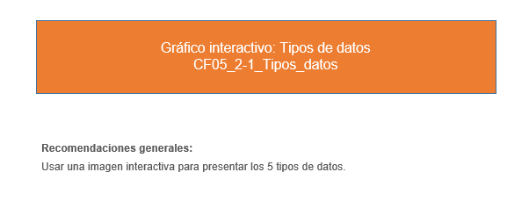

* 1. **Planeación de pronósticos según políticas de la organización**

La planeación es un proceso que toda empresa debe utilizar, ya que es el punto de partida para nuevos proyectos en diversas áreas como la fabricación y las ventas. Esto le permite identificar mejores estrategias para lograr objetivos como aumentar la demanda y optimizar el uso de recursos.

Como todas las predicciones, existen límites para el error inevitable. Sin embargo, algunas técnicas pueden dar resultados precisos. Esto ayudará a la preparación para futuros desafíos y oportunidades.

**Figura 2**

*Ciclo del pronóstico*

Diagrama ciclo del pronóstico  y se explican debajo cada uno de sus  7 componentes


Se ha identificado una serie de beneficios clave para la medición de la exactitud del pronóstico y estos son:

**Beneficios del servicio:** además del impacto obvio en el servicio al cliente, un proceso formal de planificación de la demanda ayuda a las empresas a responder rápidamente a los eventos del mercado.

**Beneficios económicos:** esto incluye menos desperdicio, mayor precisión de producción, menor gestión de inventario y una mejor planificación de la capacidad.

**Beneficios en los ingresos:** mayor disponibilidad en los estantes de las tiendas y más cerca de los planes comerciales.

**Beneficios organizacionales:** mayor responsabilidad, mayores capacidades de control de procesos, menor ambigüedad, mejor colaboración interna, etc.

* 1. **Evaluar el comportamiento de la empresa frente al mercado – *Benchmarking***

El mercado es el mismo para varias empresas, cada empresa que comparte nicho puede aportar a las otras de su nicho a pesar de ser considerada como competencia, esto evidencia que en realidad no hay competencias, son empresas con diferentes niveles de servicio que comparten un grupo de clientes potenciales y eso sirve para mucho como se puede ver en el siguiente recurso:

DI_CF5_2-3_Comportamiento_empresa_frente_al_mercado_6_slide_diapositivas_titulos

Con estos desafíos en mente han surgido benchmarks para detectar y aplicar los mejores procesos con los más altos estándares de calidad y mayor productividad, basados ​​en la experiencia de empresas líderes en el mercado. En una empresa pequeña o en crecimiento esta debería ser su herramienta principal, a continuación, se define los conceptos básicos e importancia del Benchmarking:

DI_CF5_ 2-3_Benchmarking _10_tabs_horizontales

Elaborar el proceso del benchmarking no es complicado, pero si tiene un orden, revisar todo lo que hacen las otras empresas puede tomar mucho tiempo y por eso es necesario ordenarlo en busca de resultados más objetivos. Se recomienda el siguiente proceso a la hora de elaborar el benchmarking:

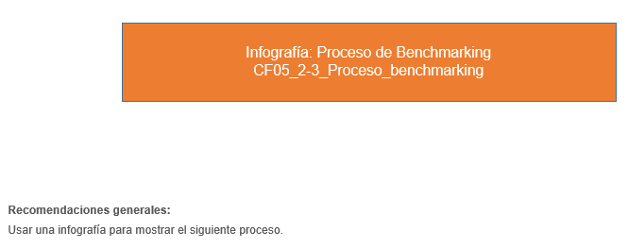

* 1. **Planeación, pronóstico y reabastecimiento colaborativo – CPFR**

Esta es la definición que comparte la Revista Zona Logística (2018) al respecto “el proceso **Collaborative Planning Forecasting and Replenishment (CPFR)** por sus siglas en inglés, (Planeamiento Participativo, Pronóstico y Reabastecimiento), es un proceso de planificación de ventas y reabastecimiento para varios actores en la cadena de suministro para obtener una imagen más precisa de la empresa en su conjunto para identificar áreas de oportunidad” y su propósito es construir una asociación en el marco de una filosofía de **"ganar/ganar"** **“win/win”** entre proveedores y clientes a través de la planificación comercial conjunta y el intercambio de información así se puede reducir los costos de inventario mientras aumenta la rentabilidad del producto en toda la cadena. Se puede decir entonces que se ahorra dinero y se acelera el servicio para los usuarios finales.

La planificación de ventas integrada le permite realizar un seguimiento de las operaciones de manera más eficiente y reducir las desviaciones de los pronósticos al proporcionar un mayor control sobre los problemas de inventario al visualizar optimización de la demanda real en todo su suministro, para mejorar la atención en el punto de venta físico o digital.

El CPFR presenta una serie de fundamentos que rigen y benefician el enfoque de la estrategia:

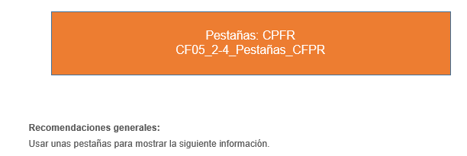

* 1. **Herramientas para la proyección de pronósticos de oferta y demanda**

Las predicciones de la oferta y demanda futura del mercado, conseguida de los pronósticos de ventas o del mercado potencial, puede basarse en métodos que abarcan desde conjeturas infundadas hasta complejos modelos estadísticos.

A continuación, se describen algunos métodos que se emplean comúnmente en la predicción de la oferta y la demanda:

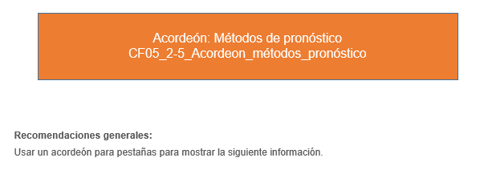

1. SINTESIS

La proyección y los requerimientos de compras son dos aspectos esenciales en la gestión de adquisiciones. La proyección implica estimar las necesidades futuras, mientras que los requerimientos establecen las condiciones de compra. Ambos son fundamentales para garantizar un abastecimiento eficiente.

Escala de tiempo

Síntesis, resumen de los temas del componente formativo

1. **Actividades didácticas (opcionales si son sugeridas)**

|  |  |
| --- | --- |
| DESCRIPCIÓN DE ACTIVIDAD DIDÁCTICA | |
| Nombre de la Actividad | Estimación de la demanda |
| Objetivo de la actividad | *Conocer los requerimientos según comportamiento de la demanda para pronosticar el mercado* |
| Tipo de actividad sugerida |  |
| Archivo de la actividad  (Anexo donde se describe la actividad propuesta) | DI_CF05 _actividad_didactica_cuestionario V F |

1. **Material complementario**

|  |  |  |  |
| --- | --- | --- | --- |
| Tema | Referencia APA del Material | Tipo de material  (Video, capítulo de libro, artículo, otro) | Enlace del Recurso o  Archivo del documento o material |
| 1.7. Punto de equilibrio entre oferta y demanda | Acemoglu, D. Laibson, D. y List, J. A. (2017). *Economía*. Antoni Bosch editor. <https://elibro-net.bdigital.sena.edu.co/es/lc/senavirtual/titulos/129484> | Libro Digital Economía | <https://elibro-net.bdigital.sena.edu.co/es/lc/senavirtual/titulos/129484> |

1. **Glosario**

|  |  |
| --- | --- |
| TÉRMINO | SIGNIFICADO |
| Bien normal | Bien cuya cantidad demandada aumenta cuando se produce un aumento en la renta del consumidor, manteniéndose todo lo demás constante. Su elasticidad renta es positiva. |
| Bienes sustitutivos | Bienes que pueden ser utilizados alternativamente para satisfacer la misma necesidad y que presentan una elasticidad cruzada positiva. |
| Demanda | Relación entre el precio de un bien y la cantidad demandada. |
| Equilibrio | Situación en la que no existe ninguna tendencia al cambio porque se cumplen los planes de compra y venta de demandantes y oferentes, de modo que el mercado se vacía. |
| Mercado competitivo | Mercado en el que concurren muchos compradores y vendedores de tal manera que la influencia que ejerce cada uno de ellos sobre los precios es insignificante. |
| Oferta | Relación entre el precio de un bien y la cantidad que del mismo están dispuestos y pueden ofrecer los productores. |

1. **Referencias bibliográficas**

Acemoglu, D., Laibson, D. & List, J. A. (2017). *Economía.* Madrid: Antoni Bosch editor.

Economipedia. (2021). <https://economipedia.com/>

Escuela de Organización Industrial. (2012). <https://www.eoi.es/blogs/scm/2012/12/18/tecnica-o-metodo-de-estimacion-de-demanda-mas-efectiva-4/>

FAO. (2005). *Formulación y Análisis detallado de proyectos.* Roma: FAO. <http://www.fao.org/3/a1421s/a1421s00.htm>

Hernández, R. C. & Cano, F. M. (2017). *La importancia del benchmarking como herramienta para incrementar la calidad en el servicio en las organizaciones*. 31 - 42.

Hernández, S. (2015). *Análisis de Series de Tiempo*. CEPAL*.*

Revista Zona Logística. (2018). *CPFR: Un proceso colaborativo que se centra en el consumidor.* <https://zonalogistica.com/cpfr-un-proceso-colaborativo-que-se-centra-en-el-consumidor/#:~:text=La%20planeaci%C3%B3n%2C%20pron%C3%B3stico%20y%20reabastecimiento,socios%20de%20la%20cadena%20de>

SERTA Marketing Intelligence Partner. (2019). *7 mejores métodos para pronosticar la demanda de un producto.* <https://www.serta.com.mx/7-mejores-metodos-para-pronosticar-demanda-de-producto/>

Sevilla, A. A. (2015). *Ley de oferta y demanda.* Economipedia.

Sy Corvo, Helmut. (2021). *Análisis de la oferta*. Lifeder. <https://www.lifeder.com/analisis-oferta/>

1. **CONTROL DEL DOCUMENTO**

|  |  |  |  |  |
| --- | --- | --- | --- | --- |
|  | Nombre | Cargo | Dependencia  *(Para el SENA indicar Regional y Centro de Formación)* | Fecha |
| Autor (es) | Rafael Rodríguez Cuéllar | Instructor Experto Temático | Regional Huila - Centro de la Industria, la Empresa y los Servicios | Junio 2021 |
| Luis Fernando Botero Mendoza | Diseñador Instruccional | Regional Distrito Capital – Centro para la Industria de la Comunicación Gráfica | Junio 2021 |
| Andrés Felipe Velandia Espitia | Revisor Metodológico y Pedagógico | Regional Distrito Capital – Centro de Diseño y Metrología | Junio 2021 |
| Rafael Neftalí Lizcano Reyes | Asesor Pedagógico | Regional Santander - Centro Industrial del Diseño y La Manufactura | Junio 2021 |
| Jhon Jairo Rodríguez Pérez | Diseñador y evaluador instruccional | Regional Distrito Capital - Centro para la Industria de la Comunicación Gráfica. | Julio de 2021 |

1. **Control de cambios**

**(Diligenciar únicamente si realiza ajustes a la Unidad Temática)**

|  |  |  |  |  |  |
| --- | --- | --- | --- | --- | --- |
|  | **Nombre** | **Cargo** | **Dependencia** | **Fecha** | **Razón del Cambio** |
| **Autor (es)** | Nelly Parra Guarín | Adecuadora Instruccional | Regional Distrito Capital - Centro de gestión de mercados, Logística y Tecnologías de la información. | Junio de 2023 | Adecuación de contenidos de acuerdo con la directriz de Dirección General. |
| Liliana Victoria Morales Guadrón | Responsable Línea de Producción Distrito Capital. | Regional Distrito Capital - Centro de gestión de mercados, Logística y Tecnologías de la información. | Junio de 2023 | Adecuación de contenidos de acuerdo con la directriz de Dirección General. |